集
募
員
会
協

特定非営利活動法人 日本樹木リサイクル協会は、樹木を地球からの恵みとして受け入れ、リサイクルによって
有効活用することをモットーに企業が集まった全国組織です。皆様におかれましても、協会を通じ、地球環境保
全の一翼を担う将来のシステム造りに向けて共に歩んでいただきたく思います。ご入会をお待ちしております。

■ 協会員の特典
・ 協会主催の各種研修会、講演会、セミナーなどに参加することが出来ます。
・ 協会主催の国内および海外視察に参加することが出来ます。
・ 事務局専任スタッフを中心に協会員ネットワークを活用して、地域間、業界間の迅速な情報の収集・配信
を行い、格差を生まないようにしています。

■ 協会員区分、入会金など
協 会 員 区 分 | 入 会 金 | 年 会 費
正会員 | 100,000円 | 60,000円
賛助会員 | ― | 60,000円
名誉会員 | ― | ―
※ 入会金は入会時のみとするが、退会の場合の返金は行わない。
※ 年会費は、年度途中の入会については月割りの計算とする。

正会員…本協会の目的に賛同して入会した法人（民間企業及び営利を目的とする団体）、団体（独立行政法人、
特殊法人、公益法人、特定非営利活動法人、及び任意団体）、地方公共団体、及び個人。
正会員は、特定非営利活動促進法（NPO 法）の定めにより本協会の社員とする。
賛助会員…本協会の事業を賛助するために入会した法人（民間企業及び営利を目的とする団体）、団体（独立行
政法人、特殊法人、公益法人、特定非営利活動法人、及び任意団体）、地方公共団体、及び個人。
名誉会員…本協会に功労のあった者、学識経験者で本協会総会において推薦された者。

■入会申し込み方法
別紙、「入会審査申込書」に必要事項を記入の上、事務局までお送り下さい。当協会理事承認後（1週間程度）、
「入会申込書他」必要書類を送付致します。
※「入会審査申込書」は協会ウェブサイト（https://www.jwra.or.jp）からもダウンロードできます。

■ お問い合わせ
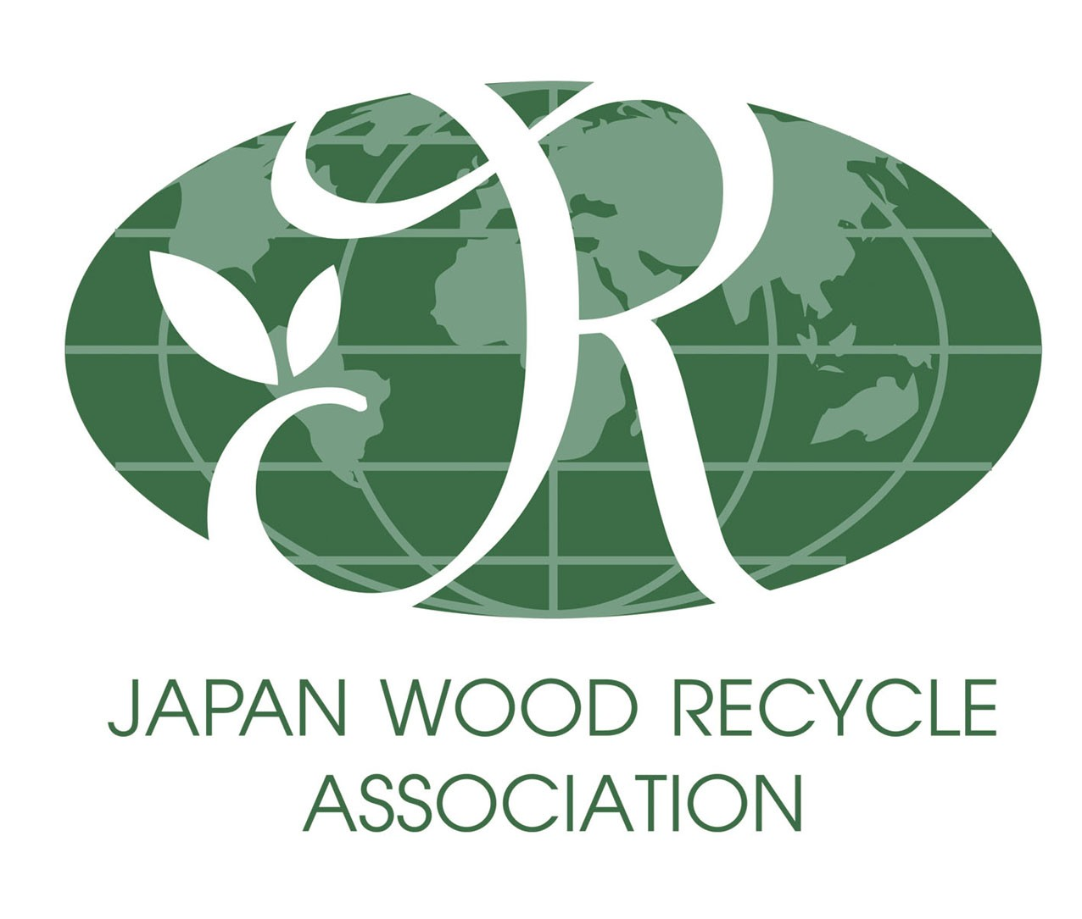
特定非営利活動法人 日本樹木リサイクル協会
〒564-0041 大阪府吹田市泉町１丁目17-18-101 号
TEL 06-6318-6285 FAX 06-6318-6286
MAIL：info@jwra.or.jp WEB：https://www.jwra.or.jp

会長 総支部長 支部長
正会員
賛助会員

入会審査申込書

特定非営利活動法人
日本樹木リサイクル協会事務局

下記にご記入の上、御社の会社案内等資料を添えて、当協会までお送り下さい。
協会理事会にて厳正なる審査の後、正式入会申込書をお送りいたします。

会社名
代表者名 | ㊞
〒
住所
電話番号
ファクス

（送り先）
〒564-0041
大阪府吹田市泉町1丁目17-18-101号
（特）日本樹木リサイクル協会事務局 宛
TEL 06-6318-6285

